

***テイクアウトメニュー***

*価格は税別です*

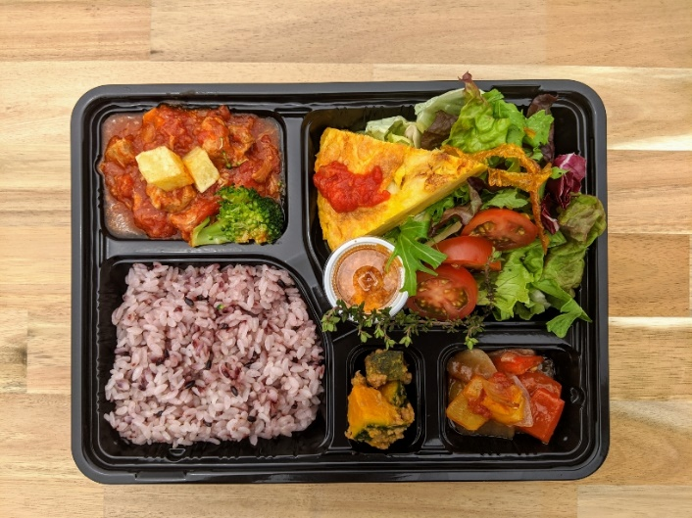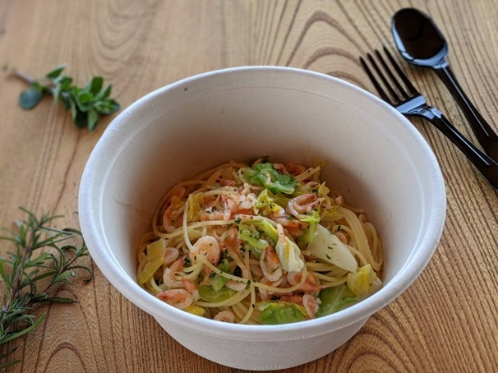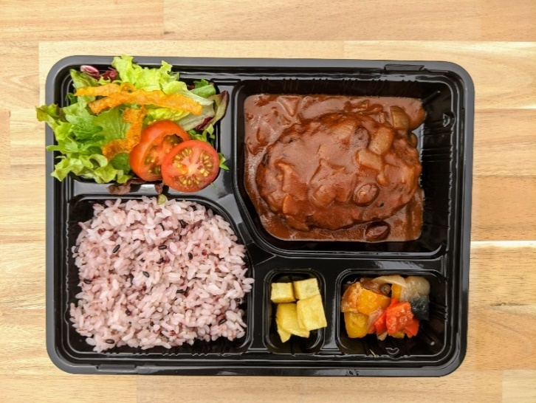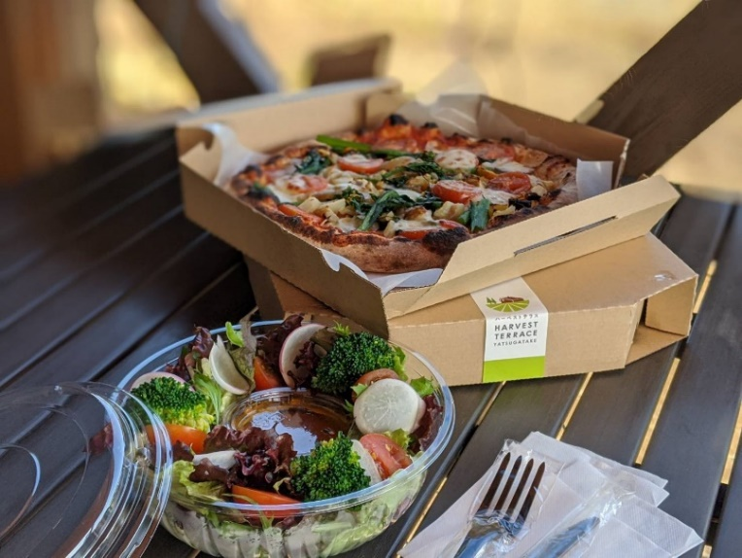

**☏　0551-36-8100**

**パスタ**

**～本日のパスタ～**

**￥780**

**ハーベストボックス**

**～季節のお弁当～**

**￥980**

**★ご注文受付時間　　　　10：00～16：30**

**★お品物受け渡し時間　　11：30～17：00**

※お店の混雑状況によってはお受渡しに、お時間を頂戴することもございますのでご了承ください。

**ハンバーグボックス**

**～甲州ワインビーフのハンバーグ～**

**￥1180**

**ピザ**

**～ピザ各種～**

**マルゲリータ　￥1,480**

**季節の野菜　　￥1,480**

**4種のチーズ　￥1,680**

**サラダ**

**～季節のサラダ～**

**￥480**

ハーベストテラス八ヶ岳

〒408-0044山梨県小淵沢町4869-1（ナビは小淵沢町5022）

営業時間/水曜定休

2020/5/31までお持ち帰りのみの営業です